Comment Piéger le frelon asiatique ?
Piège à femelles fondatrices 100% sélectif pour reines frelon asiatique « vespa velutina », à utiliser du 15 février au 1er mai.
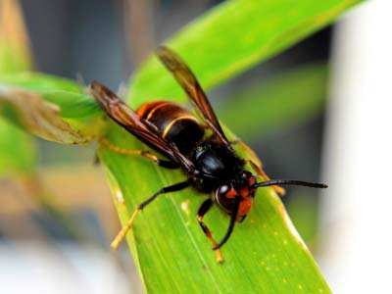
Vespa velutina sur une feuille de bambou (Photo Nicolas Y. D. TIREL)
Il permet d'attirer et de piéger les reines frelon asiatique, tout en empêchant les insectes plus gros de rentrer et en permettant aux insectes plus petits de sortir.
Pour cela, le piège est équipé d'un dispositif de limitation en taille à l'entrée (A - Ø 9 mm) pour que les frelons européens et les papillons ne puissent pas entrer. Ainsi que d'un dispositif de limitation en taille à la sortie (B - Ø 5,5 mm) pour empêcher la reine « vespa velutina » de ressortir tout en laissant circuler les autres insectes plus petits.
Un rond de mousse au fond de la bouteille, imprégner jusqu'à saturation d'un appât classique (bière brune + miel ou cidre + sirop ou jus de cirier), permet une évaporation accrue et un rayonnement plus large des arômes attractifs dès l'apparition d'un rayon de soleil. Ce rond de mousse évite également la noyade des petits insectes attirés aussi dans le piège.
Un couvercle rotatif avec une ouverture (C - Ø 10 mm) permettra la fermeture de l'accès haut, emprisonnant les reines en attendant de s'en occuper.
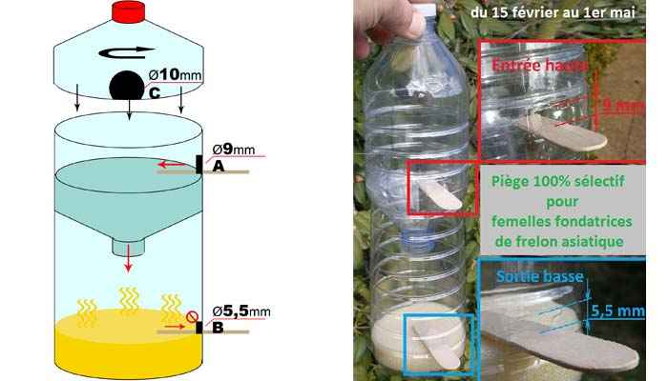
Pour éliminer les reines frelon asiatique, placez le piège fermé 1 heure au réfrigérateur ou au congélateur afin de les faire entrer en hibernation. Ouvrez le piège et écrasez les reines avec une pince ou en les découpant avec une paire de ciseaux.
Besoins matériel :
- 2 bouteilles plastiques
- 2 bâtonnés de glace
- 1 rond de mousse ou éponge
- Cutter ou perceuse, règle
- Bière, miel, sirop
Fabrication :
1 - Découpez le haut des 2 bouteilles afin de créer 2 entonnoirs.
2 - Imbibez la mousse avec l'appât fait à base de bière, miel et sirop mélangé, et incérez la dans une des bouteilles.
3 - Après avoir pris soin de retirer le bouchon d'un des deux entonnoirs et incérez le dans la bouteille.
4 - Percez les trous d'entrée (en haut A - Ø 9 mm) et de sortie des petits insectes (en bas B - Ø 5,5 mm) et placez y les bâtonnés (Ils ont fonction de « piste » d'atterrissage et de décollage).
5 - Percez le second entonnoir (C - Ø 10 mm) et placez le sur la bouteille, il servira de couvercle. Assurez-vous que le trou (C) tombe en face de trou d'entrée (A). En faisant tourner ce couvercle, vous pouvez ouvrir ou fermer l'entrée (A).
6 - Votre piège est prêt !
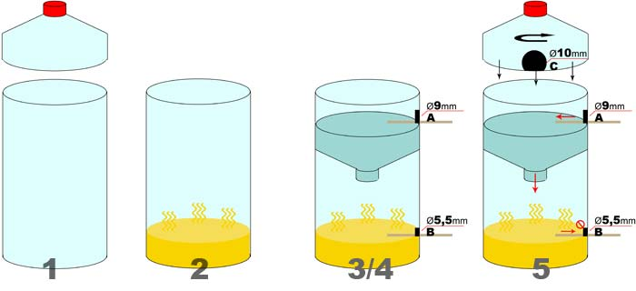
Conseils et astuces d'utilisation :
- Installez le piège dès qu'il fait + de 13°Celsius
- Installez le piège près d'un tas de bois, d'un plan d'eau, et/ou dans des zones fleuries (fleurs riches en nectar ou butinent les abeilles et plus particulièrement dans les camélias d'hiver à fleurs simples très riches en nectar)
- Installez le piège idéalement tous les jours entre 10h00 et 15h00, de façon à le vérifier, le recharger en appât et traiter les frelons asiatiques éventuellement capturés
- Retirez impérativement les pièges au 1er mai, les reines restent au nid dès la naissance des premières ouvrières nouvelle
génération, et n'en ressortent plus. Nettoyez le piège et son rond de mousse et entreposez-le en attendant le 15 février prochain.
Vous avez entre les mains, un piège à reine de frelon asiatique « vespa velutina », n'éliminez que cette espèce, Dame Nature vous le rendra !
• Source : anti-frelon-asiatique.com

